Moja ojczyzna.
Temat: Godło Polski.
Cele główne
- rozwijanie koncentracji uwagi i pamięci,
- utrwalanie nazw i wyglądu symboli narodowych,
- rozwijanie zdolności muzycznych poprzez słuchanie muzyki i śpiew,
- rozwijanie umiejętności poruszania się przy muzyce.

Cele operacyjne
Dziecko:
- zapamiętuje wiersz u recytuje go indywidualnie i grupowo,
- wymienia symbole narodowe i opisuje ich wygląd,
- śpiewa rytmicznie piosenkę,
- łączy śpiew z ruchem.

- Zabawa na powitanie.

Dzieci siedzą w kole. Nauczyciel wypowiada słowa powitania:
Witam tych, którzy… lubią las, miasto, wieś, morze, góry itd.
Dzieci, które czują się powitane, zamieniają się miejscami.
- Słuchanie wiersza Iwony Fabiszewskiej Moja Ojczyzna.
Kocham moją ojczyznę,
bo jestem Polakiem.
Kocham Orła Białego,
bo jest Polski znakiem.

Kocham barwy ojczyste:
te biało-czerwone.
Kocham góry i niziny,
Każdą Polski stronę.
Rozmowa na temat wiersza.(Pluszowe zabawki, mapa Polski)
Nauczyciel pyta:
- Jak nazywa się nasza ojczyzna?
- Co to znaczy być Polakiem?
- Dlaczego kochamy orła białego?
- Jak wygląda nasze godło?
Pokazuje mapę Polski. Obrysowuje palcem jej granice. Mówi, że to wszystko, co znajduje się między granicami, to jest Polska.

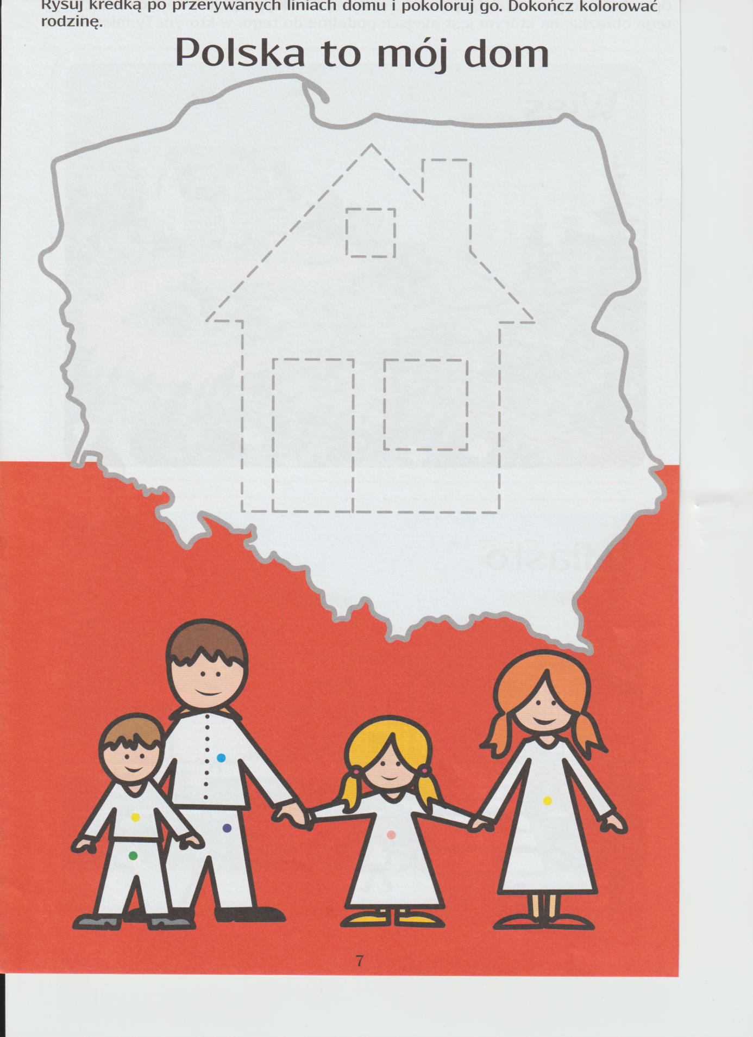
Następnie prosi, aby każde dziecko wybrało sobie jedną pluszową zabawkę i usiadło z nią w kole. Mówi:
Przytulmy pluszowe zabawki tak mocno, jak mocno kochamy naszą ojczyznę. Powtórzcie pierwszy fragment wiersza, po cichu pluszowej zabawce do jednego ucha.
Nauka wiersza na pamięć.
Nauczyciel pyta:
- Jakie są nasze barwy ojczyste?
- Jakie polskie symbole mają kolor biało-czerwony?
Nauczyciel podsumowuje wypowiedzi dzieci. Proponuje powtórzenie za nim drugiego fragmentu wiersza pluszowej maskotce na drugie ucho. Dzieci trzymają pluszowe zabawki w dłoniach.
Nauczyciel mówi:
- Teraz spróbujemy powiedzieć naszemu pluszowemu przyjacielowi cały wiersz. Posadźmy go przed sobą, aby dobrze słyszał.

Dzieci recytują wiersz. Chętne dzieci recytują wiersz indywidualnie.
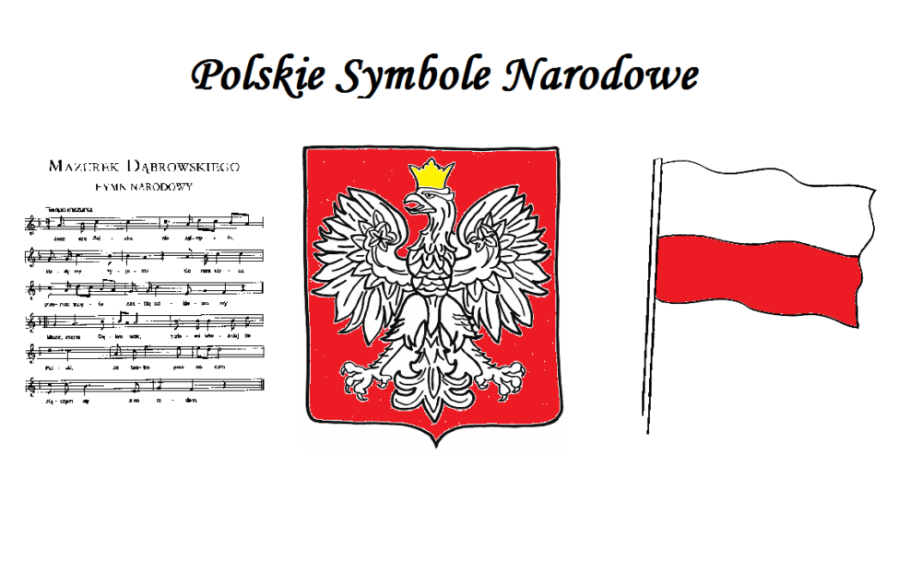

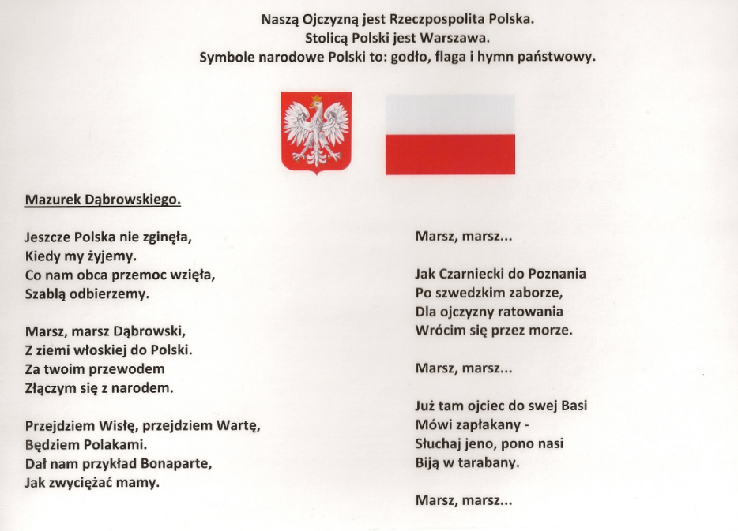

Polskie Symbole Narodowe:
Są związane z tradycją historyczną i dziejami kraju. Przez poszczególne wieki i epoki historyczne charakteryzowały istnienie narodu i państwa polskiego. Zawsze w dniach zwycięstw i klęsk stanowiły nienaruszalną relikwię, przemawiały silnie do uczuć patriotycznych i obywatelskich Polaka, pobudzały do działania w imię sprawy narodowej.
https://www.youtube.com/watch?v=O8lbwWF7yXo - film edukacyjny Polskie symbole narodowe.

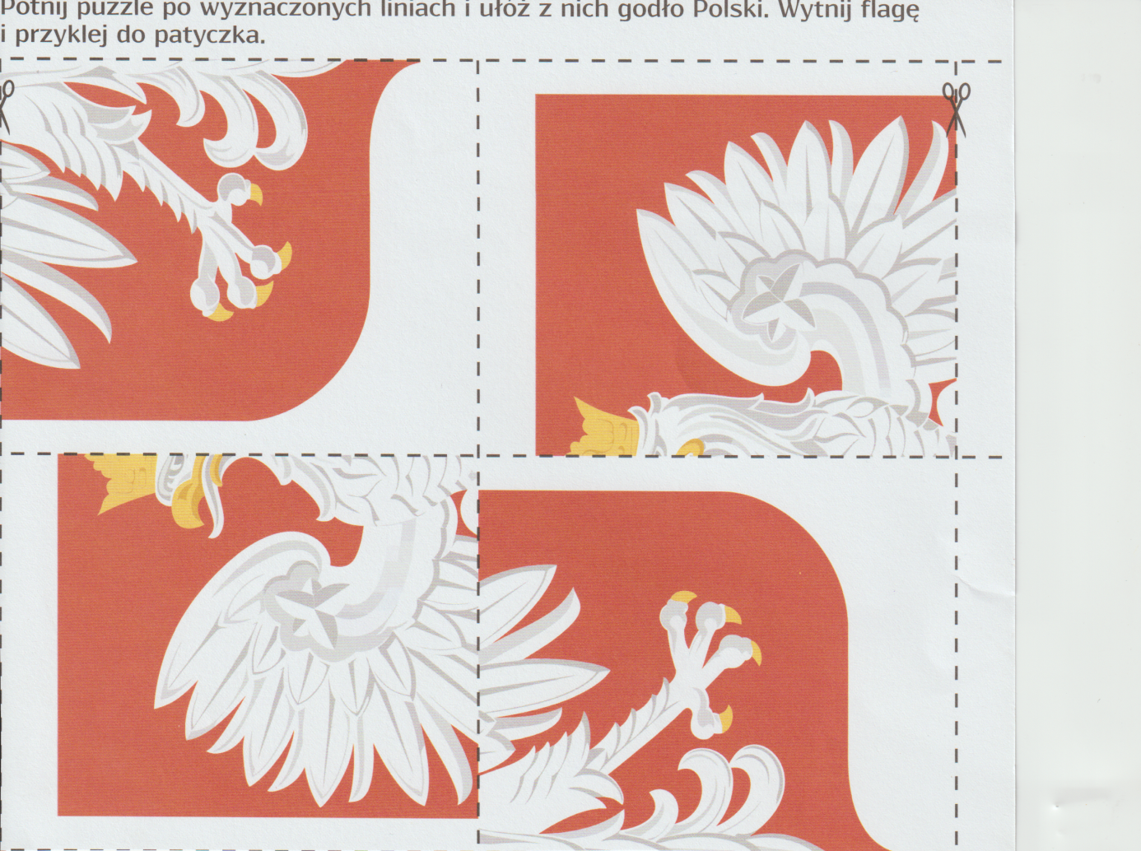
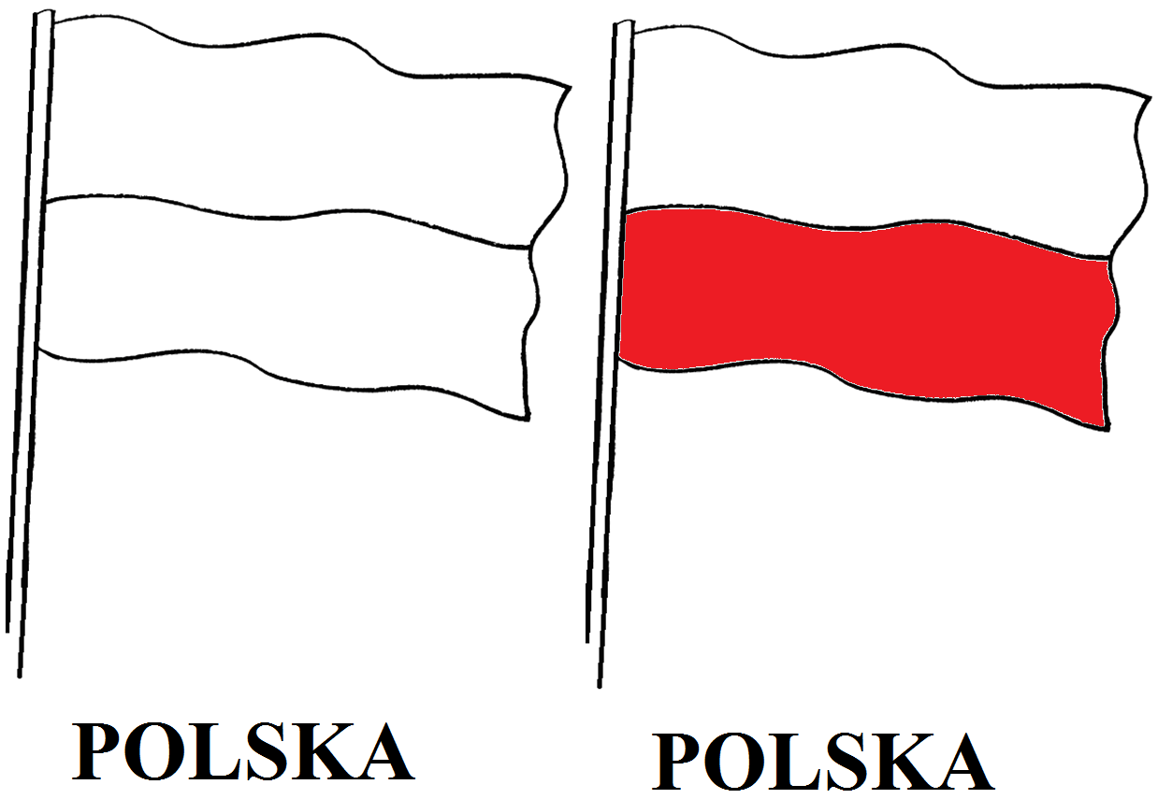
- Flaga- ćwiczenia oddechowe. (Małe flagi wykonane z bibuły karbowanej przymocowanej do patyczka.)
Dzieci nabierają powietrze nosem, następnie powoli wypuszczają je ustami, wprawiając w ruch swoje flagi.

- Karty pracy:
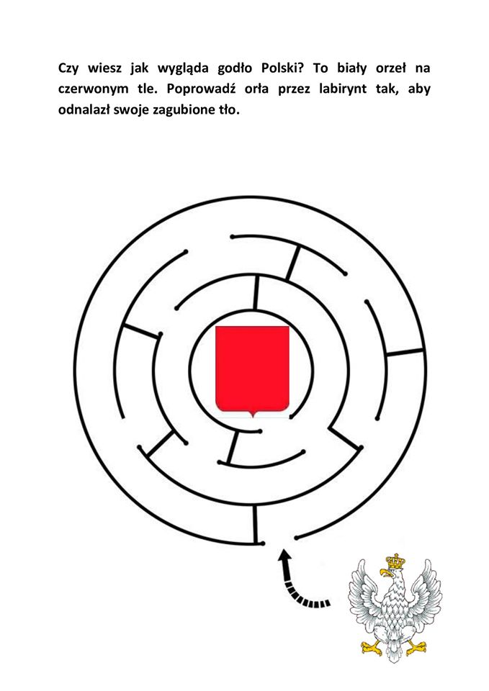

Flaga Polski
Pokoloruj dziewczynkę i flagę.

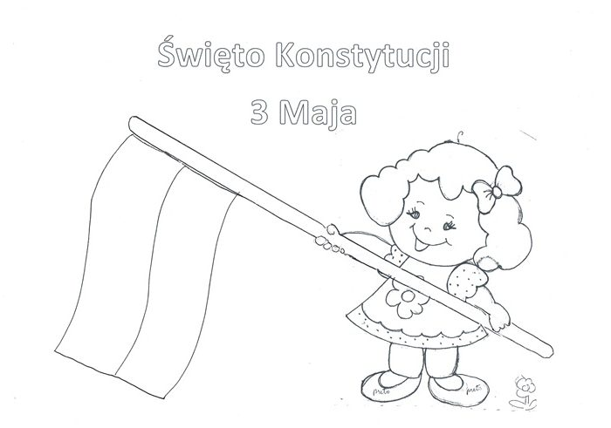

Praca plastyczna – wyklejanka.

Istnieje wiele technik wykonywania wyklejanki:
- wyklejanie wydzieranką, czyli dartymi kawałkami kolorowego papieru
- wyklejanie kuleczkami z bibuły
- wyklejanie za pomocą plasteliny.

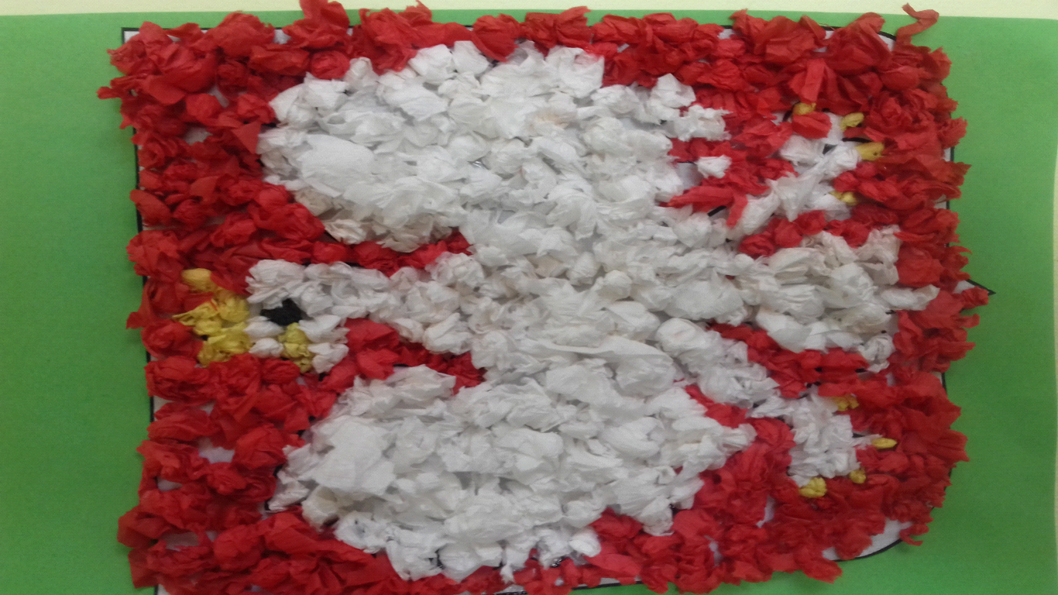

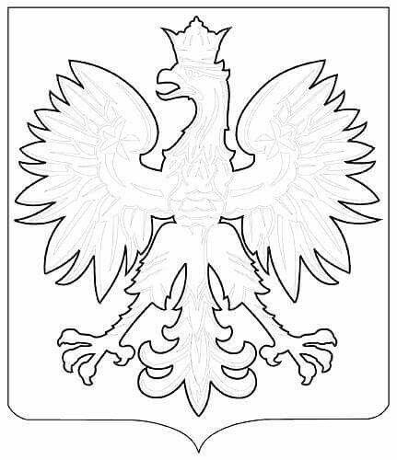

Pokoloruj na odpowiednie kolory Polskie symbole narodowe.

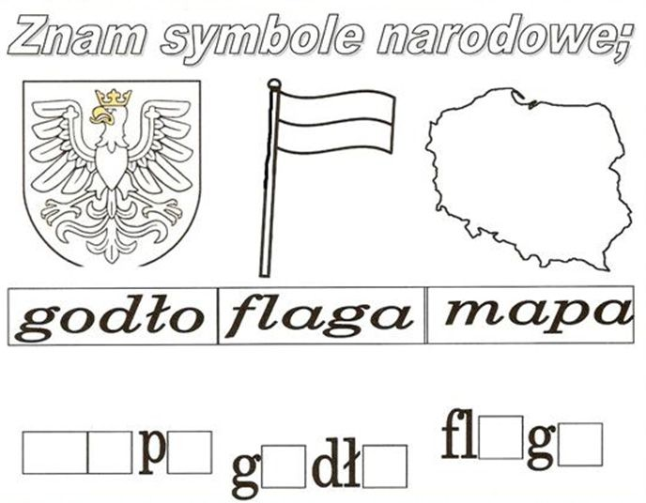
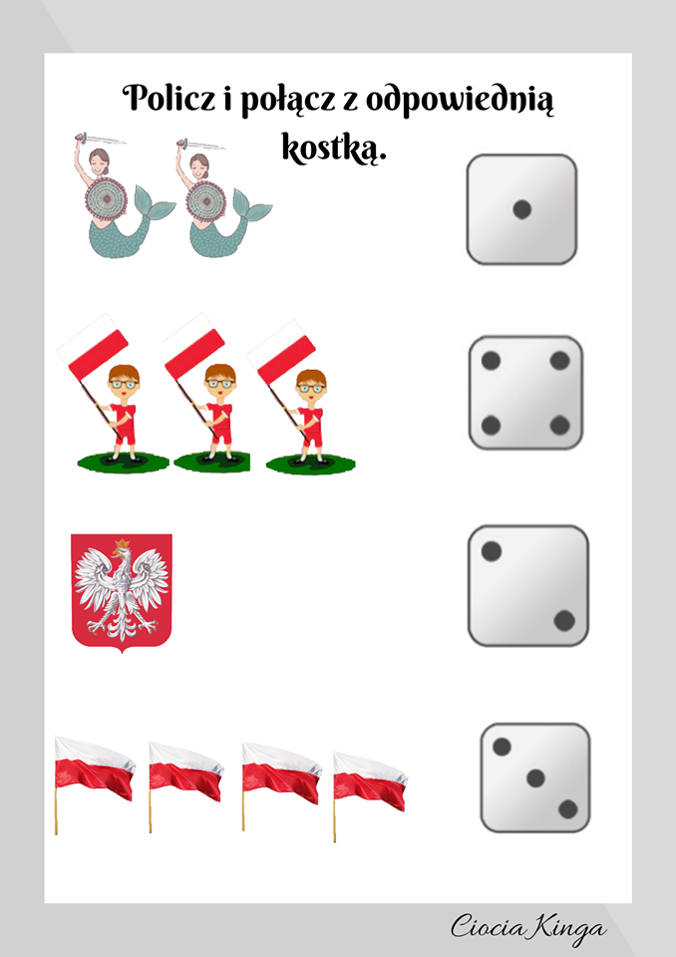

Życzymy udanej zabawy, Jolanta Pucek, Justyna Misiurek

